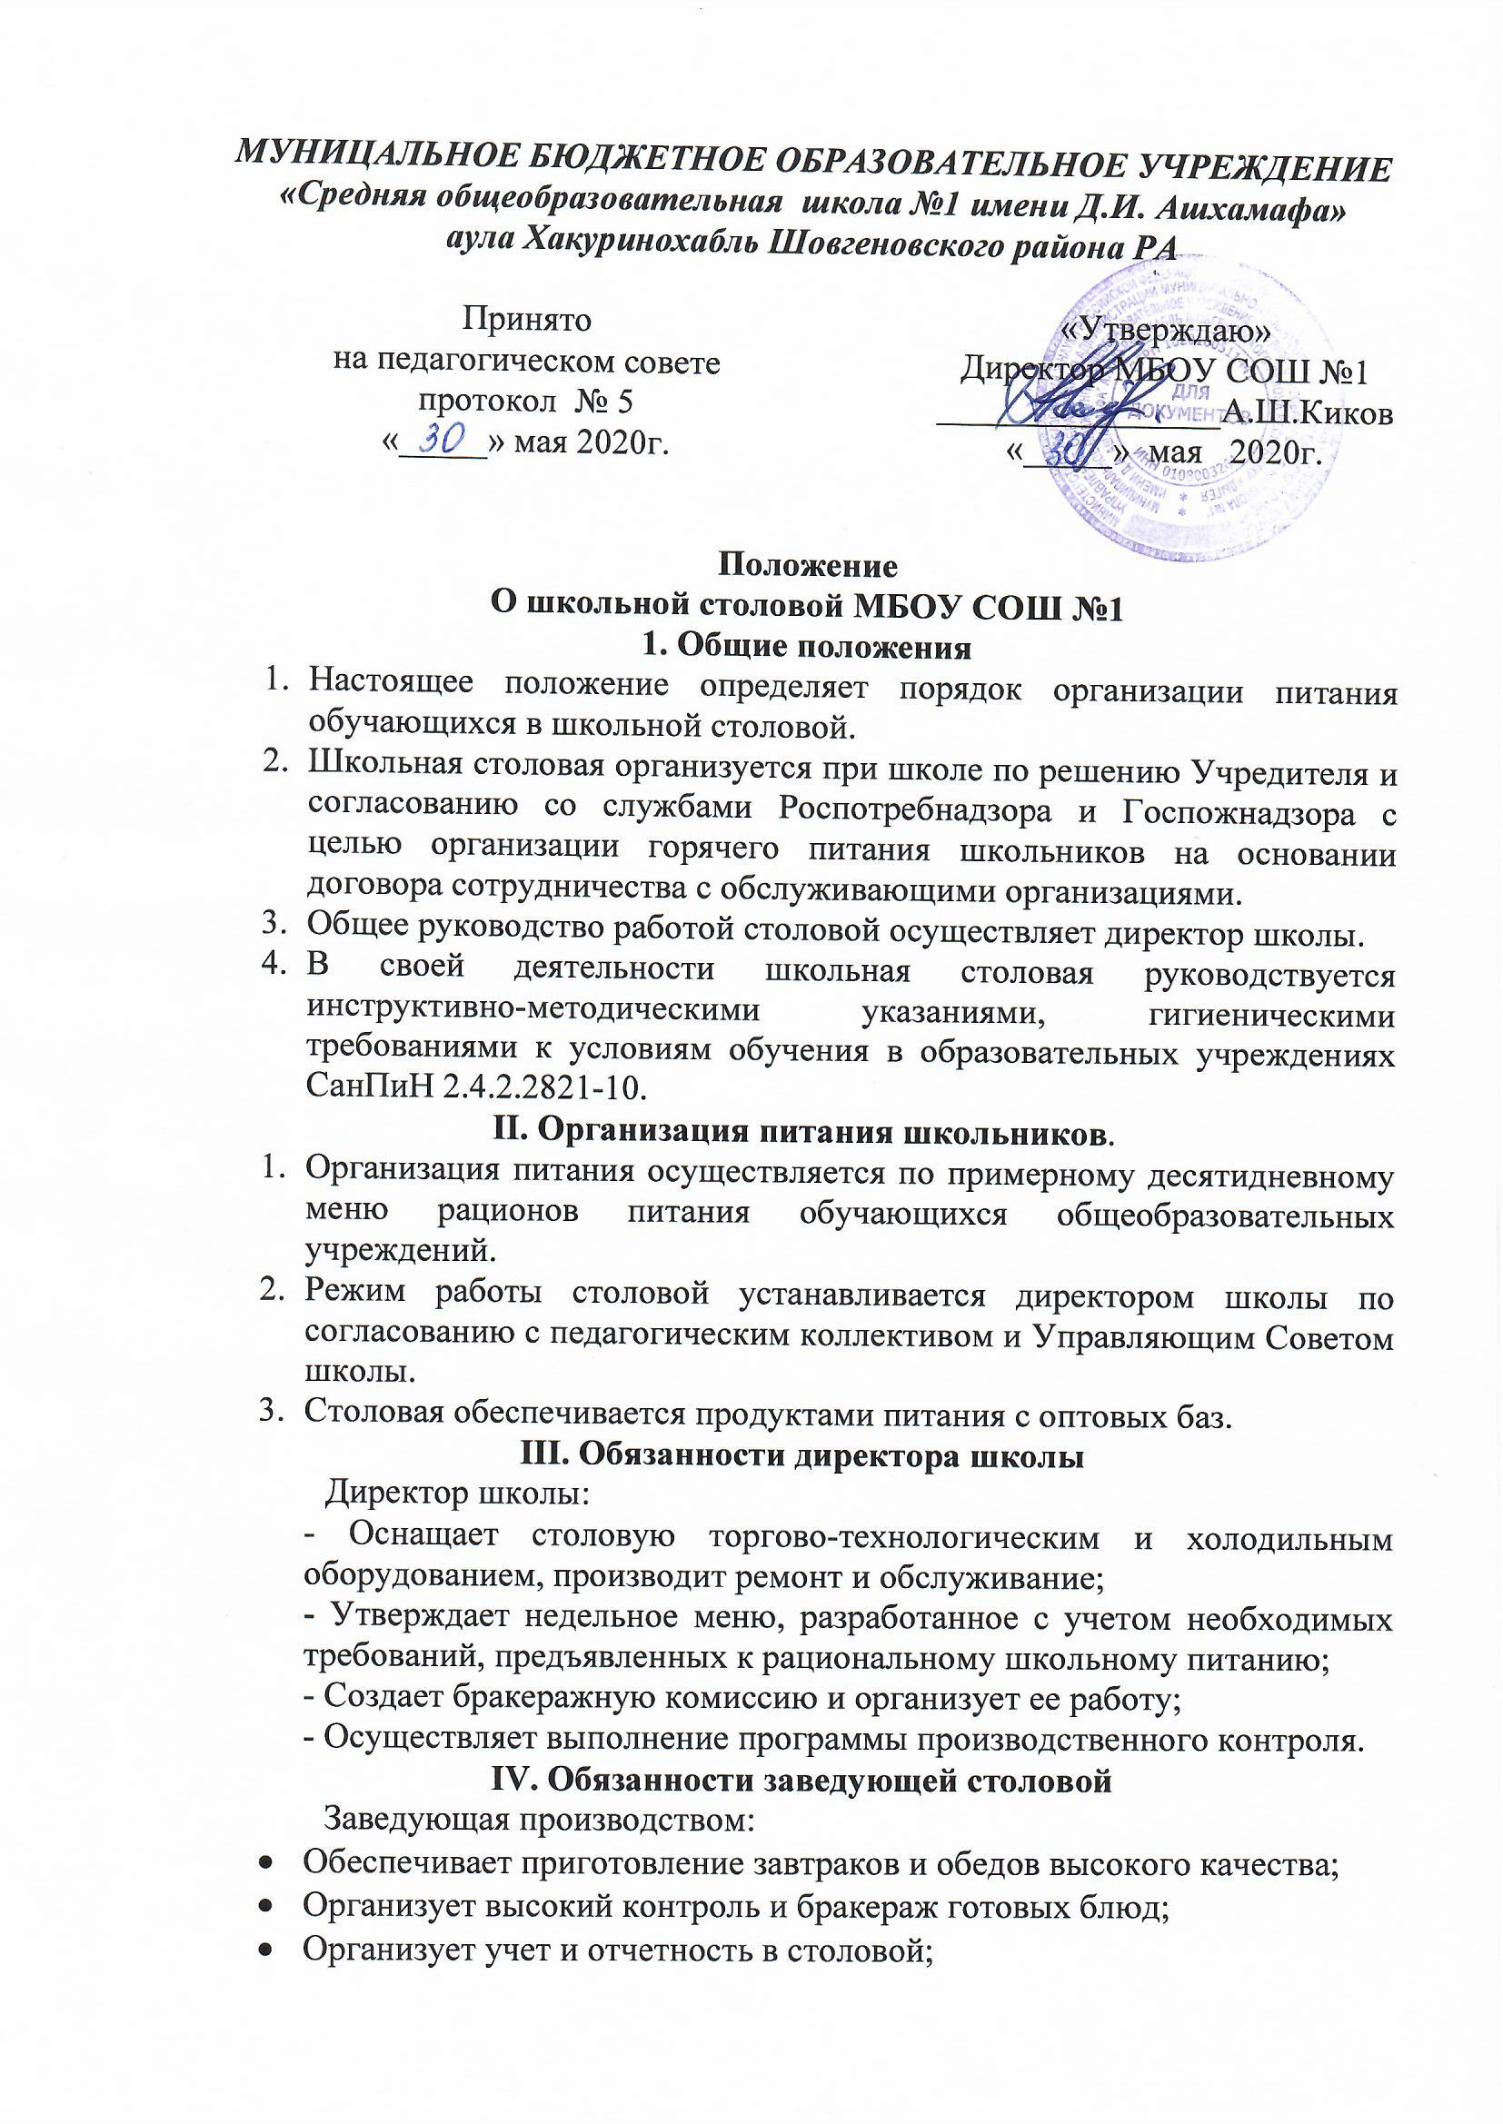

- Обеспечивает соблюдение установленных санитарными правилами условий, сроков хранения и реализации особо скоропортящихся продуктов;
- Содержит помещение и оборудование в надлежащем санитарном состоянии в соответствии с действующими санитарными правилами для предприятий общественного питания;
- Следит за своевременным и обязательным прохождением работниками столовой медицинских профилактических обследований лиц, работающих на пищевых предприятиях, в детских учреждениях.
V. Участие педагогического коллектива в работе столовой.
- Педагогические работники по назначению директора школы дежурят в столовой и отвечают за организацию питания в день своего дежурства.
- Классные руководители сопровождают обучающихся в обеденный зал и присутствуют во время приема пищи.
Вопросы, связанные с организацией питания школьников обсуждаются на заседаниях Управляющего Совета, Общешкольного родительского комитета, педагогического совета, совещаниях при директоре, собраниях трудового коллектива, профсоюзных собраниях.
VI. Участие родительских комитетов в организации питания школьников.
- Общешкольный родительский комитет совместно с директором школы
определяет порядок использования средств выделяемых на
организацию бесплатного и льготного питания обучающихся,
осуществляет мероприятия по улучшению организации обслуживания школьников.
- Правильность организации питания школьников подлежит систематическому контролю со стороны, Роспотребнадзора, СанПиН 2.4.2..2821-10 Управления образования, администрации школы.
Контролю подлежат:
- условия организации питания в школе и его режим,
- условия транспортировки и хранения продуктов,
- условия приготовления пищи и реализации готовой продукции,
- качество питания (проверка меню, калькуляционных карточек,
наличие сертификатов качества на продукты),
- санитарное состояние и содержание помещений столовой, их
оборудования,
- соблюдение правил личной гигиены школьниками и персоналом
столовой,
- повышение квалификации персонала столовой, своевременность
прохождения ими санитарного минимума,
- бухгалтерская отчетность по столовой.
VII . Документация, которая должна быть в столовой.
- журнал по хранению особо скоропортящихся продуктов,
- журнал бракеража готовой продукции,
- меню для обучающихся, утвержденное директором школы
- журнал здоровья,
- журнал витаминизации III и сладких блюд,
- журнал температурного режима холодильного оборудования,
- ведомость контроля за рационом питания,
- личные медицинские книжки работников столовой,
- накладные на товар, сертификаты на продукты,
- заборные листы, калькуляционные карточки,
- примерное десятидневное меню.
VIII. Документация на бесплатное питание (для родителей).
- заявление родителей на имя директора школы,
Справки по категориям:
- обучающиеся в трудной жизненной ситуации( малоимущие) ( справка с МФЦ);
- обучающиеся из многодетных семей (удостоверение многодетного родителя);
- дети с ОВЗ и дети-инвалиды (справка подтверждающая статус);
- дети-сироты и дети потерявшие одного из родителей (справка подтверждающая статус) .

